МИНИСТЕРСТВО ОБРАЗОВАНИЯ И НАУКИ РОССИЙСКОЙ ФЕДЕРАЦИИ
ФЕДЕРАЛЬНОЕ ГОСУДАРСТВЕННОЕ БЮДЖЕТНОЕ ОБРАЗОВАТЕЛЬНОЕ УЧРЕЖДЕНИЕ ВЫСШЕГО ОБРАЗОВАНИЯ «БЕЛГОРОДСКИЙ ГОСУДАРСТВЕННЫЙ ТЕХНОЛОГИЧЕСКИЙ УНИВЕРСИТЕТ им. В.Г.ШУХОВА»
(БГТУ им. В.Г. Шухова)

Кафедра программного обеспечения вычислительной техники и автоматизированных систем

КУРСОВОЙ ПРОЕКТ
по дисциплине «Управление проектированием информационных систем»

тема Автоматизация тестирования при помощи Postman»
(наименование работы)

Автор работы:
(подпись) (ФИО, группа)

Руководитель проекта:
(подпись) (ФИО)

Оценка

Белгород 2022

ОГЛАВЛЕНИЕ
1. ВВЕДЕНИЕ 3
2. ТЕОРИТИЧЕСКАЯ ЧАСТЬ 4
4. ОПИСАНИЕ ТЕСТИРУЕМОЙ СИСТЕМЫ 8
5. ТЕСТИРОВАНИЕ СИСТЕМЫ 9
5. ЗАКЛЮЧЕНИЕ 13

ВВЕДЕНИЕ

Задача накопления, обработки и распространения информации стояла перед человечеством на всех этапах его развития. В течение долгого времени основными инструментами для ее решения были мозг, язык и слух человека. Первое кардинальное изменение произошло с приходом письменности, а затем изобретением книгопечатания.
Положение в корне изменилось с появлением электронных вычислительных машин (ЭВМ). Принципиально новый шаг был совершен, когда от применения ЭВМ для решения отдельных задач перешли к их использованию для комплексной автоматизации тех или иных законченных участков деятельности человека по переработке информации.
Решающее значение для эффективности систем обработки информации имеет то обстоятельство, что они опираются на автоматизированные информационные базы. Это означает, что в памяти ЭВМ постоянно сохраняется информация, нужная для решения тех задач, на которые рассчитана система. Она и составляет содержимое информационной базы соответствующей системы.
Актуальность темы данной курсовой работы связана с необходимостью автоматизации процесса составления тестирования, а также сбора информации о результатах пройденных тестов в целях сбора статистики.
Объектом курсовой работы является тестирование.
Предметом курсовой работы является разработка программного продукта «Информационная система составления тестирования».
В данной курсовой работе будет разработано программное обеспечения для автоматизации процесса составления тестирования, которое будет выполнять следующие функции:
- Организация разного уровня доступа к программному продукту.
- Предоставление информации о тестах.
- Формирование запросов по различным критериям.
- Предоставление возможности пройти тест.
- Предоставление возможности просмотреть результаты тестирования.
- Предоставление возможности создания необходимой отчетности.
Для выполнения курсовой работы были поставлены следующие задачи:
- произвести анализ предметной области;
- выбрать среды разработки программного обеспечения;
- построить концептуальную, логическую и физическую модель базы данных;
- разработать программное обеспечение;
- произвести тестирование программного обеспечения;
- разработать руководство пользователя.

2. ТЕОРИТИЧЕСКАЯ ЧАСТЬ
Тестирование — метод психологической диагностики, который использует стандартные вопросы и задачи, которые имеют определенную шкалу значений.
Основные существующие сферы тестирования:
- образование;
- профессиональная подготовка и отбор;
- психологическое консультирование.
Тестирование позволяет с известной вероятностью определить актуальный уровень развития у индивида необходимых навыков, знаний, личностных характеристик и т. д.
Тестирование обычно разделяют на этапы:
- выбор теста;
- проведение теста;
- интерпретация результатов.
Автоматизированное тестирование программного обеспечения — часть процесса тестирования на этапе контроля качества в процессе разработки программного обеспечения. Оно использует программные средства для выполнения тестов и проверки результатов выполнения, что помогает сократить время тестирования и упростить его процесс.
Первые попытки «автоматизации» появились в эпоху операционных систем DOS и CP/M. Тогда она заключалась в выдаче приложению команд через командную строку и анализе результатов. Чуть позднее добавились удаленные вызовы через API для работы по сети. Впервые автоматизированное тестирование упоминается в книге Фредерика Брукса «Мифический человеко-месяц», где говорится о перспективах использования модульного тестирования. Но по-настоящему автоматизация тестирования стала развиваться только в 1980-х годах.

Существует два основных подхода к автоматизации тестирования: тестирование на уровне кода и тестирование пользовательского интерфейса (в частности, GUI-тестирование). К первому типу относится, в частности, модульное тестирование. Ко второму — имитация действий пользователя - функциональное тестирование (с помощью специальных тестовых фреймворков.)

GUI-автоматизация
Наиболее распространенной формой автоматизации является тестирование приложений через графический пользовательский интерфейс (англ. GUI). Популярность такого вида тестирования объясняется двумя факторами: во-первых, приложение тестируется тем же способом, которым его будет использовать человек, во-вторых, можно тестировать приложение, не имея при этом доступа к исходному коду.

GUI-автоматизация развивалась в течение 4 поколений инструментов и техник:

Утилиты записи и воспроизведения (англ. capture/playback tools) записывают действия тестировщика во время ручного тестирования. Они позволяют выполнять тесты без прямого участия человека в течение продолжительного времени, значительно увеличивая продуктивность и устраняя «тупое» повторение однообразных действий во время ручного тестирования. В то же время, любое малое изменение тестируемого ПО требует перезаписи ручных тестов. Поэтому это первое поколение инструментов не эффективно и не масштабируемо.
Написание сценария (англ. scripting) — форма программирования на языках, специально разработанных для автоматизации тестирования ПО — смягчает многие проблемы инструментов записи и воспроизведения. Но разработкой занимаются программисты высокого уровня, которые работают отдельно от тестировщиков, непосредственно запускающих тесты. К тому же скрипты более всего подходят для тестирования GUI и не могут быть внедренными, пакетными или вообще каким-либо образом объединены в систему. Наконец, изменения в тестируемом ПО требуют сложных изменений в соответствующих скриптах, и поддержка все возрастающей библиотеки тестирующих скриптов становится в конце концов непреодолимой задачей.
Управляемое данными тестирование (англ. Data-driven testing) — методология, которая используется в автоматизации тестирования. Особенностью является то, что тестовые скрипты выполняются и верифицируются на основе данных, которые хранятся в центральном хранилище данных или базе данных. Роль базы данных могут выполнять ODBC-ресурсы, csv или xls файлы и т. д. Управляемое данными тестирование — это объединение нескольких взаимодействующих тестовых скриптов и их источников данных во фреймворк, используемый в методологии. В этом фреймворке переменные используются как для входных значений, так и для выходных проверочных значений: в тестовом скрипте обычно закодированы навигация по приложению, чтение источников данных, ведение логов тестирования. Таким образом, логика, которая будет выполнена в скрипте, также зависит от данных.
Тестирование, по ключевым словам, (англ. Keyword-based) автоматизация подразумевает разделение процесса создания кейсов на 2 этапа: этап планирования и этап реализации. В этом случае конечный тест представляет собой не программный код, а описание последовательности действий с их параметрами (например, «завести в базе данных пользователя с логином XXX и паролем YYY»). При этом фреймворк отвечает за непосредственную реализацию ключевых слов (действий), а дизайнеру тестов достаточно иметь представление о всём наборе действий, реализованных во фреймворке. Это даёт возможность создавать тесты людям, не имеющим навыков программирования.
Проблемы
Одной из главных проблем автоматизированного тестирования является его трудоемкость: несмотря на то, что оно позволяет устранить часть рутинных операций и ускорить выполнение тестов, большие ресурсы могут тратиться на обновление самих тестов. Это относится к обоим видам автоматизации. При рефакторинге часто бывает необходимо обновить и модульные тесты, а изменение кода тестов может занять столько же времени, сколько и изменение основного кода. С другой стороны, при изменении интерфейса приложения необходимо заново переписать все тесты, которые связаны с обновленными окнами, что при большом количестве тестов может отнять значительные ресурсы.

Collection
Коллекция — отправная точка для нового API. Можно рассматривать коллекцию, как файл проекта. Коллекция объединяет в себе все связанные запросы. Обычно API описывается в одной коллекции, но если вы желаете, то нет никаких ограничений сделать по-другому. Коллекция может иметь свои скрипты и переменные, которые мы рассмотрим позже.

Folder
Папка — используется для объединения запросов в одну группу внутри коллекции. К примеру, вы можете создать папку для первой версии своего API — "v1", а внутри сгруппировать запросы по смыслу выполняемых действий — "Order & Checkout", "User profile" и т. п. Всё ограничивается лишь вашей фантазией и потребностями. Папка, как и коллекция может иметь свои скрипты, но не переменные.

Request

Запрос — основная составляющая коллекции, то ради чего все и затевалось. Запрос создается в конструкторе. Конструктор запросов это главное пространство, с которым вам придётся работать. Postman умеет выполнять запросы с помощью всех стандартных HTTP методов, все параметры запроса под вашим контролем. Вы с лёгкостью можете поменять или добавить необходимые вам заголовки, cookie, и тело запроса. У запроса есть свои скрипты. Обратите внимание на вкладки "Pre-request Script" и "Tests" среди параметров запроса. Они позволяют добавить скрипты перед выполнением запроса и после. Именно эти две возможности делают Postman мощным инструментом помогающим при разработке и тестировании.

Postman
Основное предназначение приложения — создание коллекций с запросами к вашему API. Любой разработчик или тестировщик, открыв коллекцию, сможет с лёгкостью разобраться в работе вашего сервиса. Ко всему прочему, Postman позволяет проектировать дизайн API и создавать на его основе Mock-сервер. Вашим разработчикам больше нет необходимости тратить время на создание "заглушек". Реализацию сервера и клиента можно запустить одновременно. Тестировщики могут писать тесты и производить автоматизированное тестирование прямо из Postman. А инструменты для автоматического документирования по описаниям из ваших коллекций сэкономят время на ещё одну "полезную фичу". Есть кое-что и для администраторов — авторы предусмотрели возможность создания коллекций для мониторинга сервисов.

Главные понятия, которыми оперирует Postman это Collection (коллекция) на верхнем уровне, и Request (запрос) на нижнем. Вся работа начинается с коллекции и сводится к описанию вашего API с помощью запросов. Давайте рассмотрим подробнее всё по порядку.

ОПИСАНИЕ ТЕСТИРУЕМОЙ СИСТЕМЫ

Предметная область в данной работе – сервис-агрегатор предложений о продаже автомобилей. Сервис предоставляет возможность просмотреть информацию о ценах автомобиля у различных дилеров. Автомобили можно выбирать исходя из марки, модели, комплектации, цвета, и т. д. Для помощи в выборе автомобиля имеется система отзывов.
Опишем сущности и их свойства:
- Автомобиль
Может иметь следующие свойства:
    - Модель
    - Цвет
    - Комплектация
    - Тип
Каждый автомобиль имеет марку (т.е., производителя); к автомобилю прилагаются отзывы, оставленные пользователями, и автомобиль продается у дилера по определенной цене.
- Марка (производитель). Выделим одно свойство: название.
- Дилер (продавец автомобилей).
Выделим следующие свойства:
    - Название
    - Адрес
Дилер продает автомобили по определенной цене. Стоит заметить, что связь между автомобилями и дилерами имеет соотношение M..N, т.к. один и тот же автомобиль может быть в наличии у нескольких дилеров; а дилер может продавать несколько различных автомобилей.
- Отзыв. Имеет следующие свойства:
    - Автор
    - Содержание

ТЕСТИРОВАНИЕ СИСТЕМЫ

Протестируем приложение с помощью ПО для отправки запросов к API. В данном случае таким ПО выступит приложение Postman. Протестируем отправку запросов с методами POST и GET. POST-запросы позволят добавить в базу данных новые объекты, а GET – проконтролировать их корректное получение. На момент начала тестирования база данных не содержит записей, относящихся к тестируемому приложению.
Используемый набор тестовых данных:

Тестируемый URL | Содержимое json-файла
localhost:8080/dealers | {  "name": "Дилер №1",  "address": "Белгород, ул. Пушкина, д. Колотушкина"  }
localhost:8080/manufacturers | {  "name": "Renault"  }
localhost:8080/autos | {  "name": "Logan",  "type": "Седан",  "equipment": "Максимальная комплектация",  "price": "600 000 рублей",  "color": "Красный",  "engine": "1.6",  "manufacturer": {  "id": 2  }  }
localhost:8080/reviews | {  "text": "Очень хорошая машина! Есть колеса,  на ней можно кататься. Иногда можно не кататься. 9 из 10",  "auto": {  "id": 3  }  }
Таблица 3.1. Тестовые данные

Выполним запросы с помощью приложения Postman и проанализируем результат их выполнения.
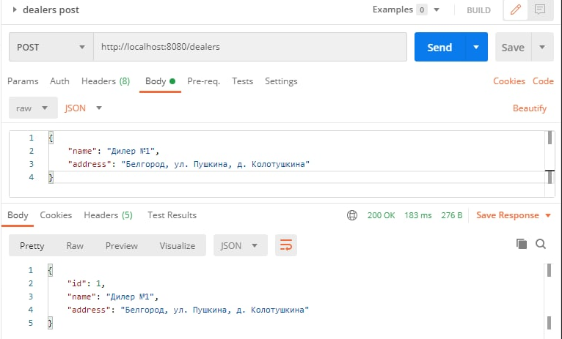
Рис. 3.1. Результат POST-запроса №1

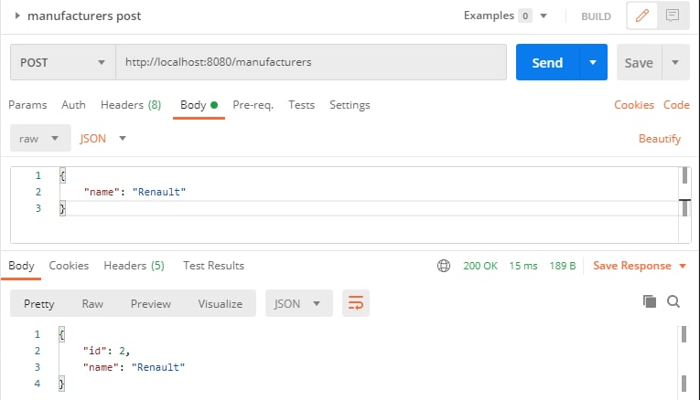
Рис. 3.2. Результат POST-запроса №2

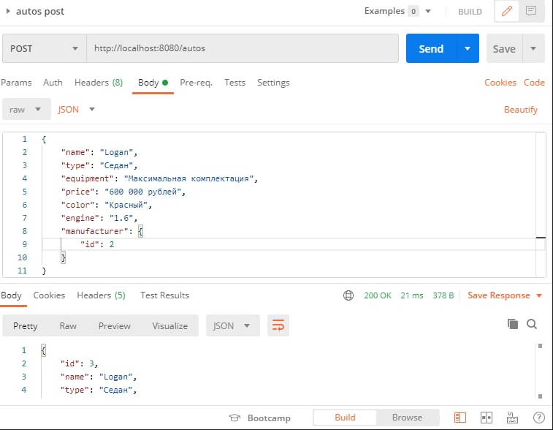
Рис. 3.3. Результат POST-запроса №3

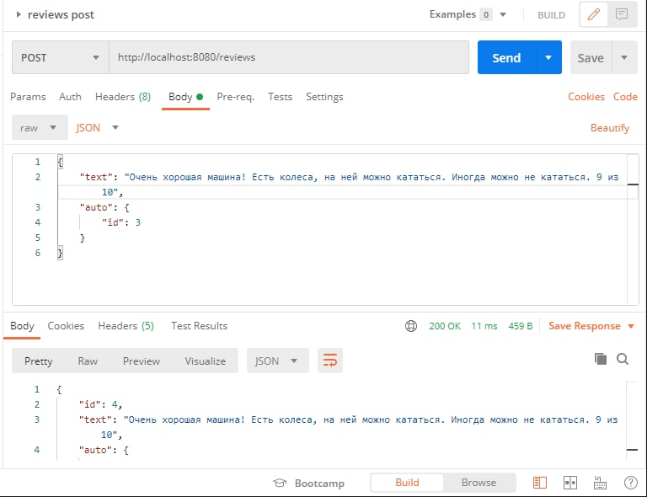
Рис. 3.4. Результат POST-запроса №4

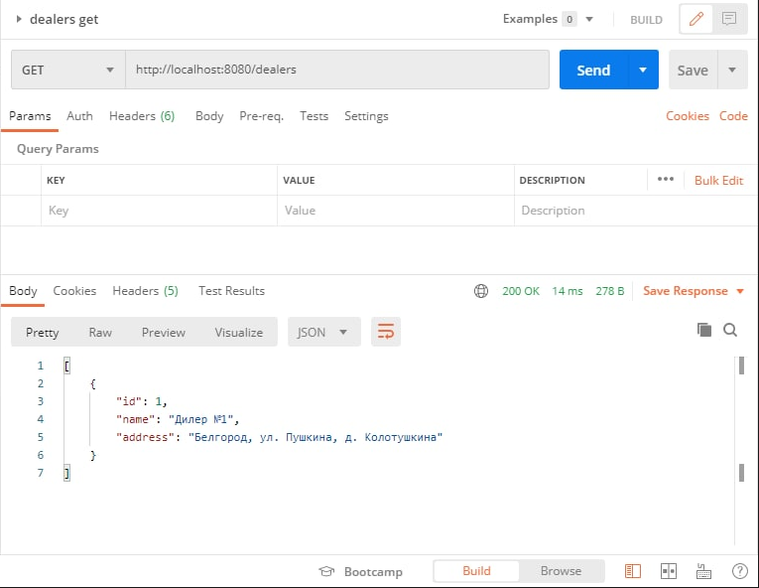
Рис. 3.5. Результат GET-запроса №1

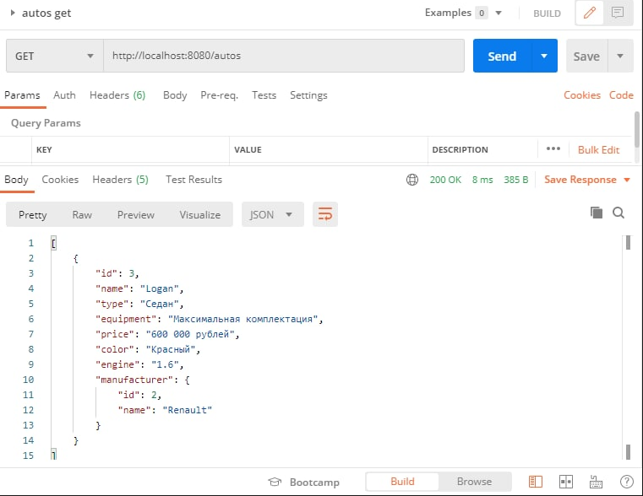
Рис. 3.6. Результат GET-запроса №2

Полученные результаты говорят о том, что приложение работает корректно: в результате запросов с методом POST в базу данных успешно добавлены новые объекты; а запросы с методом GET успешно возвращают объекты, находящиеся в базе данных, в соответствии с ожидаемыми ответами. Вывод: разработанное API функционирует в соответствии с предъявленными требованиями.

5. ЗАКЛЮЧЕНИЕ

В ходе выполнения курсового проекта были изучены различные методы и подходы к тестированию информационных систем. Была изучена технология автоматизированного тестирования postman.
С помощью технологии postman был протестирован смоделированный сервис “агрегатор предложений о продаже автомобилей “. В результате проведения тестирования сделали вывод о правильном функционировании REST API, реализуемого приложением.

